LB-3307A口罩颗粒物过滤效率测试仪

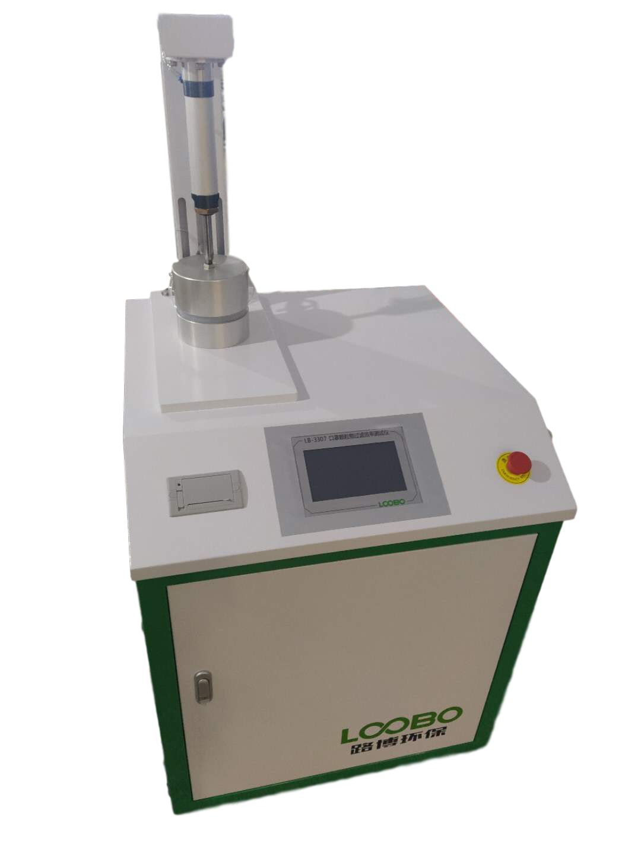

目录
一、技术参数 1
二、产品概述 1
2.1 设备部件介绍 2
2.2 仪器柜内部部件介绍 3
三、操作流程 4
3.1操作流程图 4
3.2操作前准备与检查 5
3.3系统开机 7
3.4空载状态下粒子数观察与调节 8
3.5样品测试 9
3.6数据与打印 12
四、断电断气及维护保养 13
4.1断电断气 13
4.2 设备维护保养 13
附一、附件清单 15

一、技术参数

测试流量范围 | 10-100L/min(标况32L/min)
测试样品规格 | 100cm2
阻力测试 | 0-1500pa
效率测试范围 | 0-99.999%
测试粒径 | 0.3/0.5/1.0/2.5/5.0/10.0μm
发雾尘源 | 盐性气溶胶、油性气溶胶
温湿度 | 温度0-50℃；湿度0-100%RH
大气压 | 800-1100hpa
工作电源 | 220V/AC 50HZ
操作 | 彩色触摸屏，智能软件
打印功能 | 热敏打印机
外置气源 | 选配≥100L/min外置气源

二、产品概述
LB-3307型口罩过滤效率测试装置用于日常防护型口罩和呼吸器对颗粒物的防护效果及过滤效率的测试。适用于医疗器械检验中心、安全防护检验中心、劳动防护检验中心、药品检验中心、疾病预防控制中心、纺织品检测中心、医院、口罩和呼吸器生产企业等。
符合标准：
GB 32610-2016 《日常防护型口罩技术规范》
GB 2626-2019 《呼吸防护用品-自吸过滤式防颗粒物呼吸器》
GB 19082-2009 《医用一次性防护服技术要求》
GB 19083-2010 《医用防护口罩技术要求》
YY 0469-2011 《医用外科口罩》

2.1 设备部件介绍

5
3
2
1
4
图2 - 1 滤料台
表2 - 1 滤料台介绍
1、触摸屏 | 2、热敏打印机 | 3、仪器柜门
4、测试夹具 | 5、急停按钮

2.2 仪器柜内部部件介绍

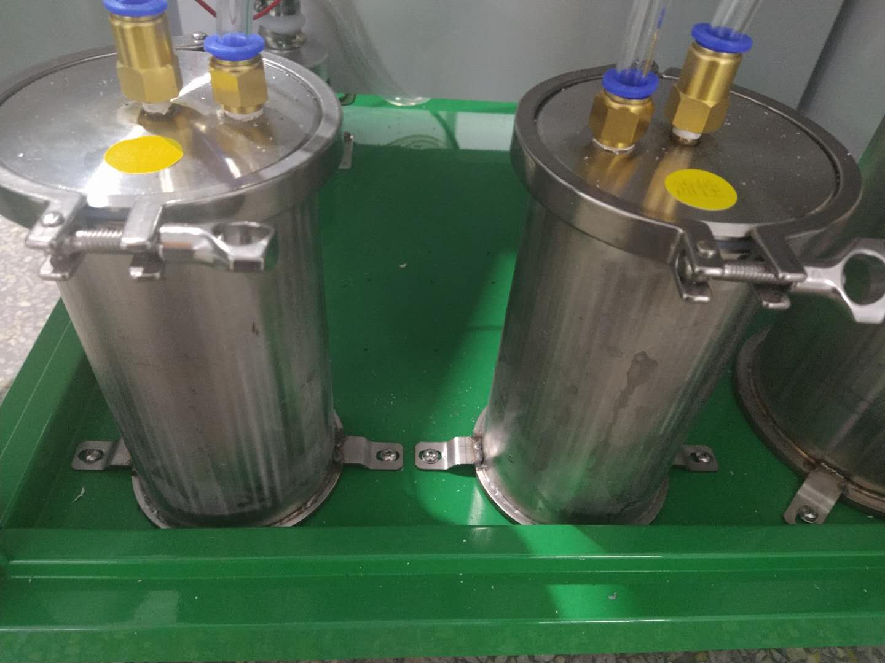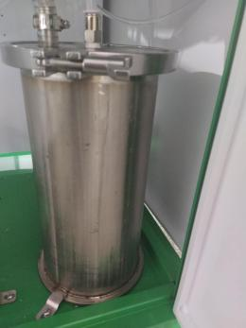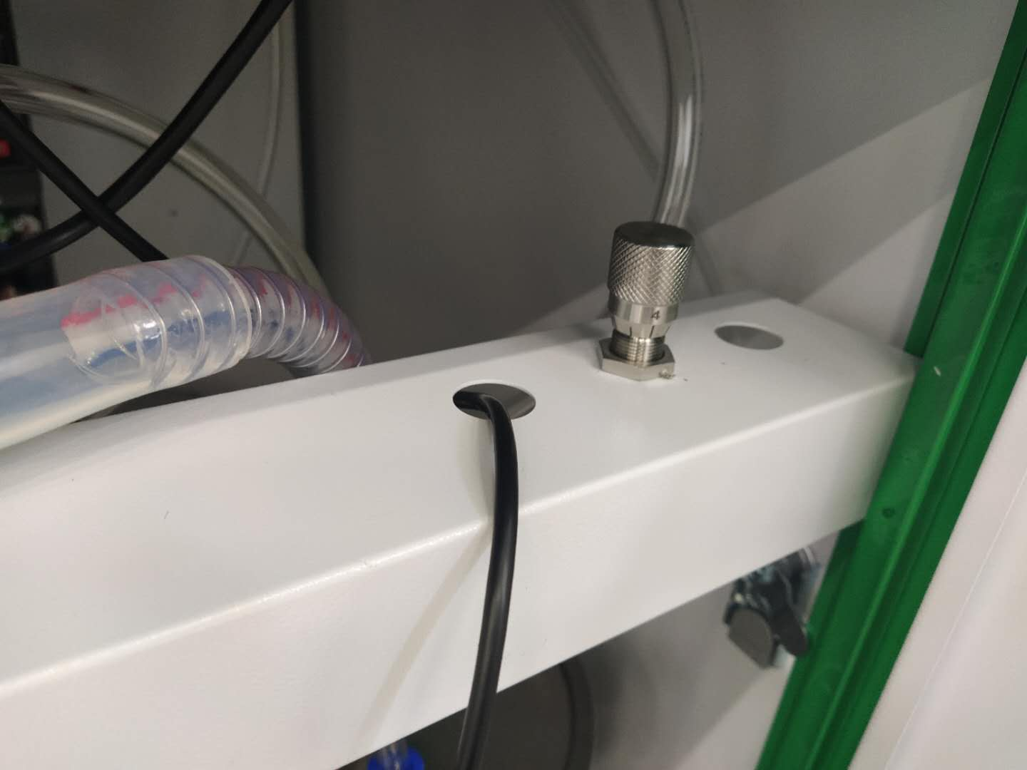
图2 - 2 气溶胶发生器 图2 - 3 缓冲罐 图2 - 4 发尘器旋钮

三、操作流程

3.1操作流程图
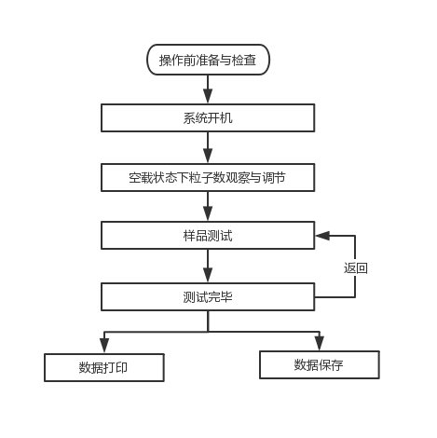

图3 - 1 操作流程图

3.2操作前准备与检查

3.2.1设备检查
Step 1
根据需要制备的颗粒物类型检查罐体中的气溶胶溶液是否浑浊或者不足，如果溶液浑浊，需用清水清洗罐体，重新添加溶液；如溶液不足需重新添加溶液，盐性与油性溶液均加入至罐体的一半左右。盐性溶液添加到盐性罐中，油性溶液添加到油性罐中。若使用NaCl气溶胶溶液，需定期清洗发尘器及其喷嘴，建议一周一次。
Step 2
检查口罩夹具中是否有异物，检查口罩夹具上下的硅胶垫是否沾有上一次测试遗留的布屑，如有异物或杂质，请及时清理干净。平时使用也要注意保持测试夹具内干燥洁净，不得掉入异物，需用酒精擦拭。

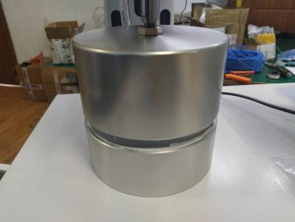
图3-2 口罩夹具

3.2.2设备通电通气
Step 1
设备接气：将干燥洁净的压缩空气接入图示，调节仪器背面的油水调压阀进气压力值至0.3MPa
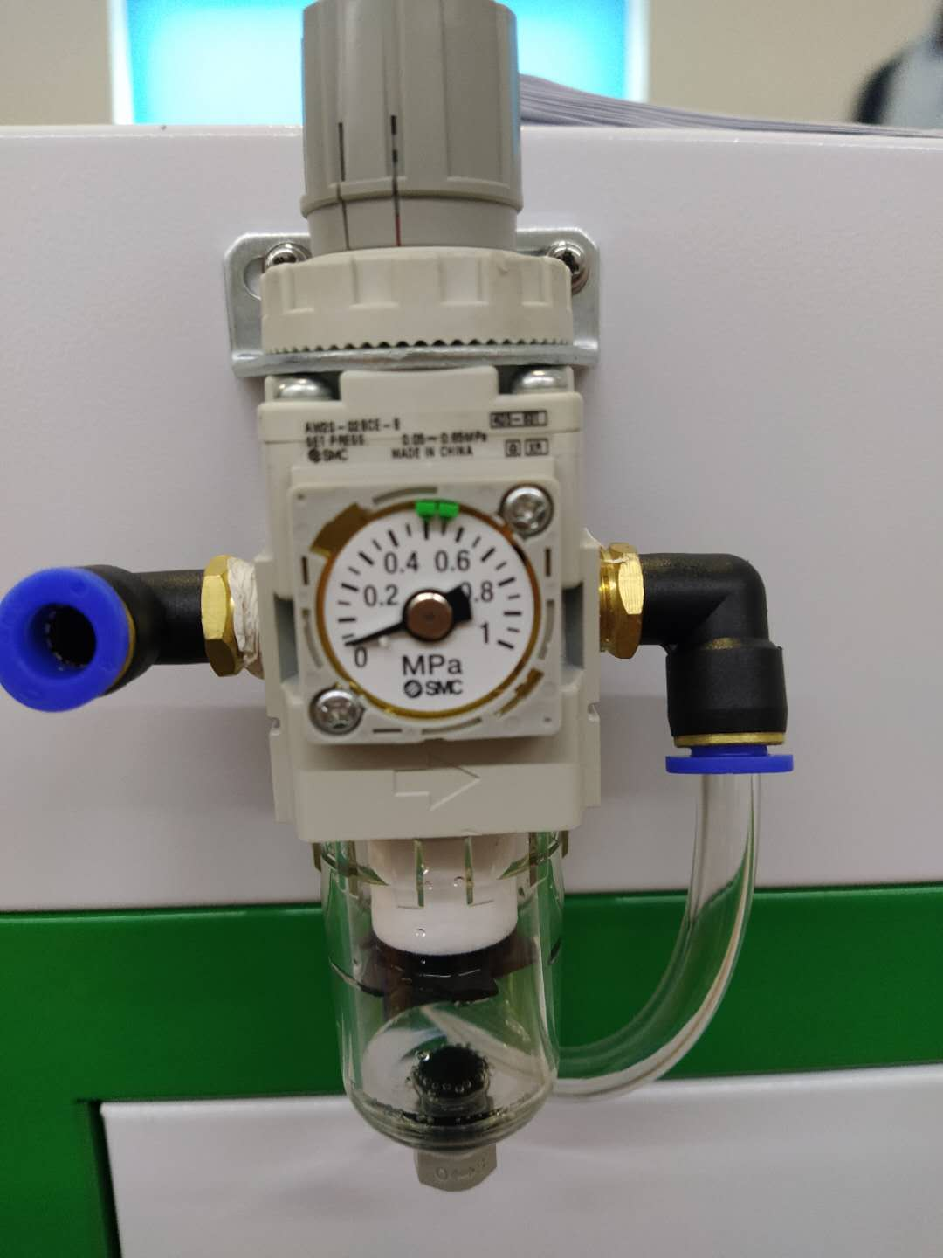
图3-3 油水调压阀
Step 2
设备接电：将此设备电源接入220V电源（设备自带电源线）
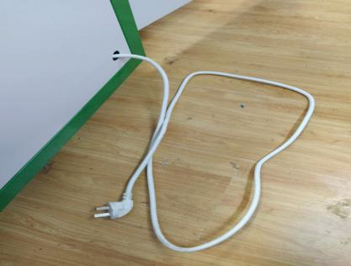
图3-4 电源线
Step 3
设备定位：若不需要移动设备，则需将设备万向轮地脚放下固定设备
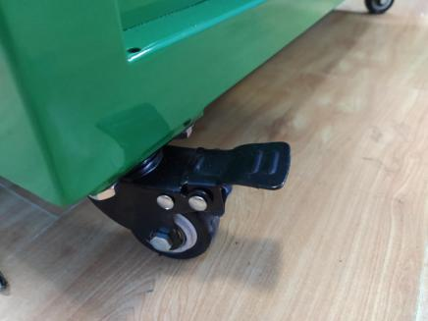
图3-5 万向轮

3.3系统开机
Step 1
连接设备电源，打开仪器后柜门，将空气开关都开启。
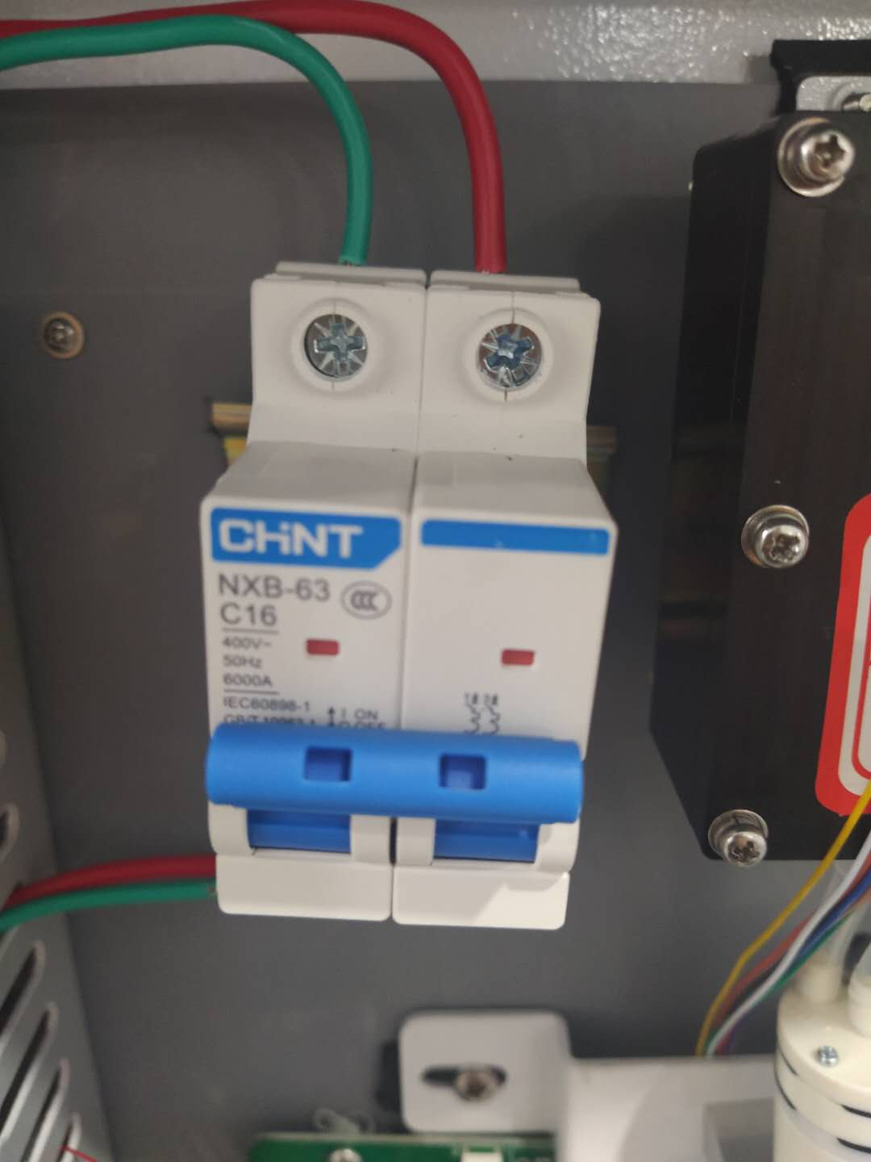
图3-6 空气开关
Step 2
急停按钮沿指针方向旋转开机。
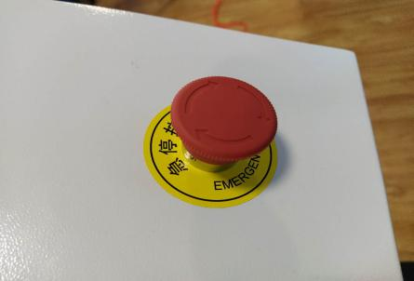
图3-7 急停按钮

3.4空载状态下粒子数观察与调节
在仪器进行正式测试之前，需要进行空载状态下粒子数观察与调节，具体的操作步骤如下：
Step 1
使口罩夹具处于空载状态，在这个测试阶段不要把样品放入到口罩夹具之中。
Step 2
点击面板中按钮，使口罩夹具下降，处于闭合状态。
Step 3
点击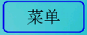按钮，进入“菜单”界面，点击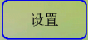按钮，进入“基本设置”界面。
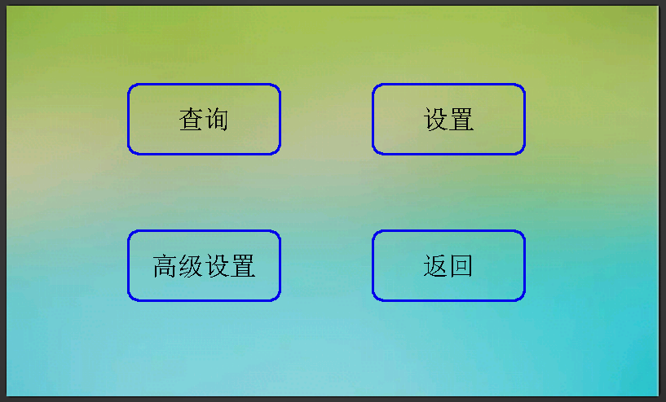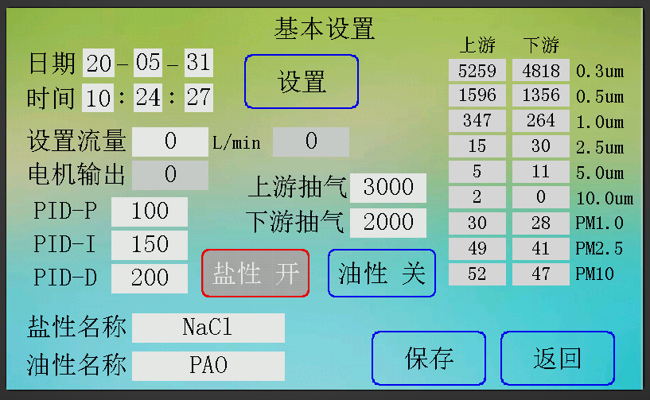
图3-8 菜单界面 图3-9 基本设置界面
Step 4
选择需要制备的气溶胶，并点击相应按钮，使按钮状态变为开启。例如点选“盐性”按钮，则“盐性”按钮显示为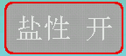。
Step 5
将“设置流量”设置为85L/min，设置完毕后，流量会自动上升至85L/min，此时测试开始，观察0.3um中的上下游粒子数。
Step 6
粒子数调节：平稳运行一段时间，观察0.3um的上游粒子数，看0.3um的上游粒子数是否为15000-20000，如果没有，调节正面仪器柜中白色横梁右上方的发尘旋钮，顺时针调节使粒子数减小，逆时针调节使粒子数增多，将0.3um的上游粒子数调节为15000-20000左右，在粒子数平稳后，再进行下一步操作。
图3-10 发尘器旋钮
Step 7
调节结束：调节结束之后点击按钮，回到主界面。

3.5样品测试
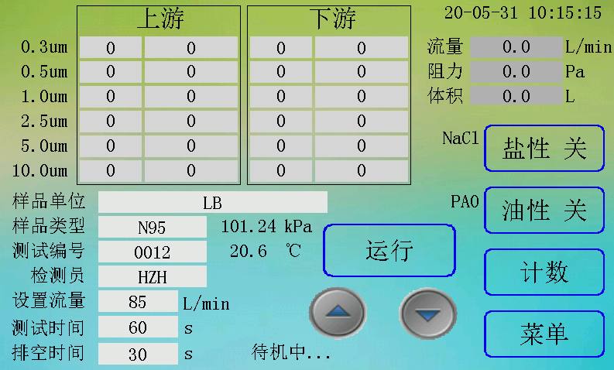
图3-8 触摸屏操作系统显示面板
Step 1
根据需要输入“样品单位“，“样品类型”，“测试编号”，“检测员”

Step 1
选择需要制备的气溶胶，并点击相应按钮，使按钮状态变为开启。例如点选“盐性”按钮，则“盐性”按钮显示为
Step 2
设定时间：设定测试时间为30s或60s
Step 3
设定排空时间：因样品不同，所产生的的阻力不同，建议用户在使用之前测试该种类的样品，确定0.3um粒子数从发生到稳定的时间，根据样品的不同设定该种类样品的排空时间。
Step 4
放置样品：将口罩或熔喷布平铺到夹具当中，点击面板中按钮，使口罩夹具下降，处于闭合状态。注意口罩要铺满夹具，不能与夹具之间留有缝隙，口罩的正面朝上放置。

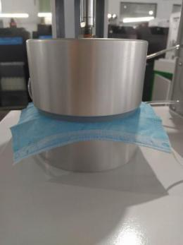
图3-12 样品测试
Step 4
启动测试：点击“运行”按钮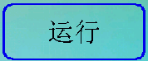，开始测试。设备将按照设定时间进行排空，之后按照测试时间检测样品的效率以及阻力，当效率检测完毕时，测试报告会自动弹出并自动保存。检测完毕，系统会自动清洗20s,当清洗完毕，主界面的会自动归为0.0L/min，系统清洗完毕，再进行下一次测试。
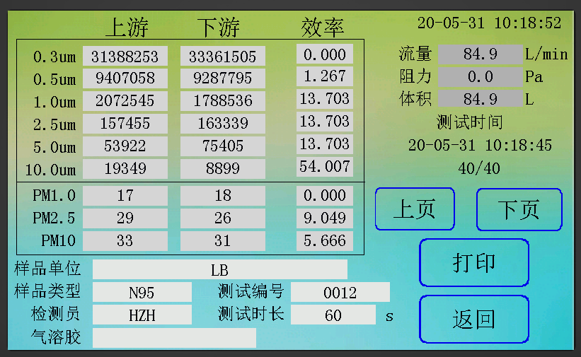
图3-13 测试报告

3.6查询与打印
Step 1
点击按钮，进入“菜单”界面，点击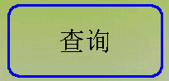按钮，进入“查询”界面。在中输入需要查询的文件号，点击按钮，即可弹出该文件号下对应的测试报告。
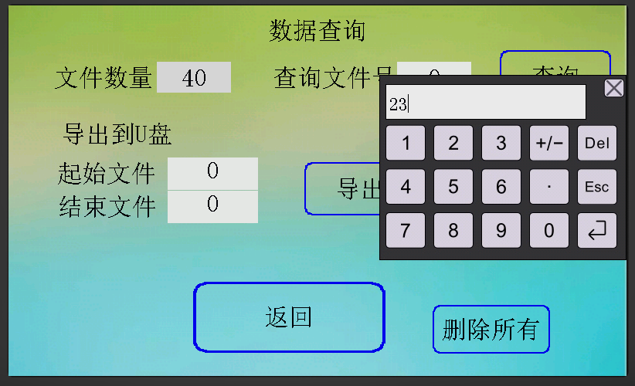
图3-14 查询界面
Step 2
在“测试报告”界面点击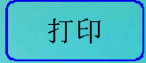按钮，即可将测试结果通过热敏打印机打出。
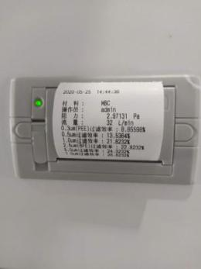
图3-15 测试报告 图3-16 打印小票

四、断电断气及维护保养

4.1断电断气
Step 1
设备断气：关拔掉设备压缩空气

图4-1 油水调压阀
Step 2
设备断电：关闭左右空气开关，拔掉电源线
图4-2 空气开关
4.2 设备维护保养
Step 1
保持测试夹具内干燥洁净，不得掉入异物，需用酒精擦拭
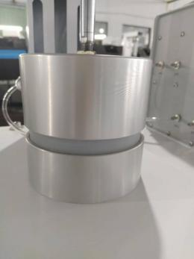
图4-3 口罩夹具
Step 2
若使用NaCl气溶胶溶液，需定期清洗发尘器及其喷嘴，建议一周一次。
图4- 4 气溶胶发生器
Step 3
每隔3个小时停机断电20分钟左右，长时间不使用设备时断电断气。

附一、附件清单
附 2 - 1附件清单
序号 | 名称 | 数量 | 单位
1 | 使用说明书 | 1 | 份
2 | 仪器柜钥匙 | 2 | 把

